

WYDZIAŁ MATEMATYKI I FIZYKI STOSOWANEJ
Projekt:
Wpływ internetu i mediów społecznościowych na popularyzacje szachów: Szeregi czasowe

Rafał Bazan

Rzeszów 2025
Spis treści

I Opis użytych danych 3
II Omówienie danych 6
Pierwsze dane 6
Drugie dane 6
Przygotowanie danych do analizy 8
Zamiana na szereg czasowy i wizualizacja 8
Wstępne obserwacje dotyczące danych szachowych 11
Monthplot 12
Boxplot 14
seasonplot 16
Lag.plot 18
acf 20
pacf 21
Dekompozycje 23
Eliminacja trendu i sezonowości 31
Metody estymacji 35
Arima 36
Optymalne modele 37
Sprawdzenie szumu białego 39

I Opis użytych danych

Źródło danych: Dane wykorzystane w prezentacji pochodzą z bazy danych platformy szachowej Lichess, dostępnej pod adresem https://database.lichess.org. Są to publicznie dostępne zbiory danych zawierające informacje o partiach szachowych rozegranych na tej platformie. Dane pobierane były w formacie PGN (Portable Game Notation) oraz w formacie .zst.torrent, które obejmują zarówno metadane partii, jak i pełne zapisy ruchów.
Scrapowanie danych przeprowadzono przy użyciu języka R, korzystając z bibliotek takich jak rvest, stringi, dplyr czy ggplot2, a dane pobierano z konkretnej tabeli na stronie Lichess (ścieżka XPath: /html/body/div/div[2]/div[2]/section[1]/table).
Dane zostały zredukowane do 0,001% ich pierwotnej wartości ze względu na dużą ilość.
Czego dotyczą dane: Dane dotyczą partii szachowych rozegranych na platformie Lichess od 2013 roku do kwietnia 2024 roku. Obejmują one:
- Liczbę rozegranych partii: Informacje o liczbie gier w danym miesiącu.
- Metadane partii: Informacje takie jak data, rok, miesiąc, rodzaj debiutu (np. [Opening „Sicilian Defense: Old Sicilian”]), rankingi ELO graczy (np. WhiteElo, BlackElo), oraz sekwencje ruchów w notacji algebraicznej.
- 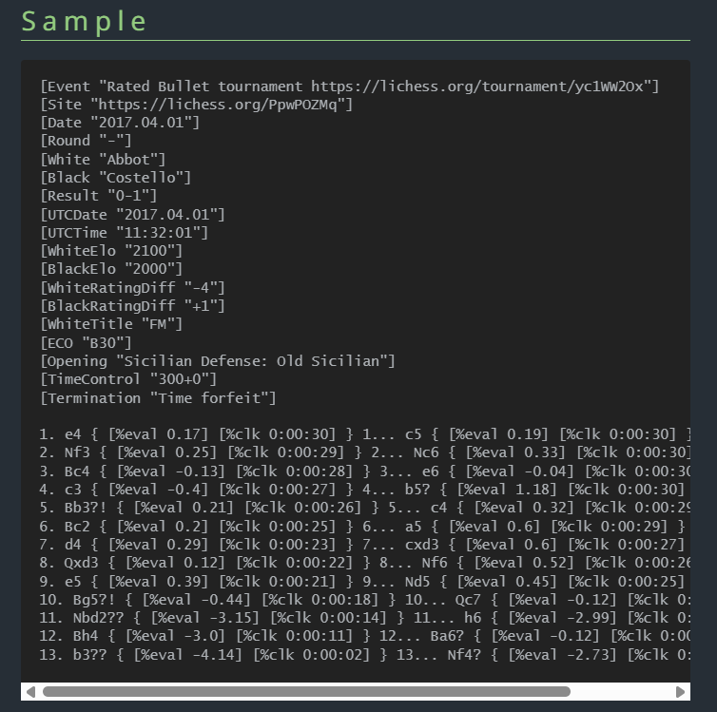

Rysunek 1
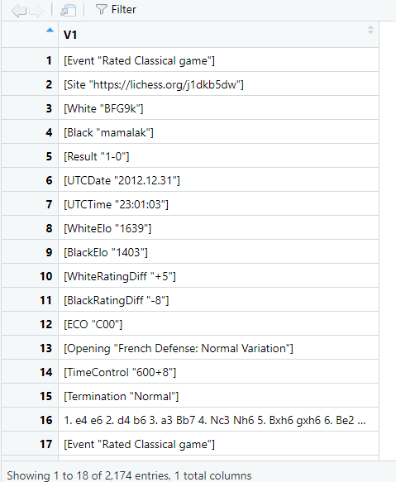
Uzasadnienie wyboru danych:
- Lichess jako źródło: Lichess jest jedną z najpopularniejszych platform szachowych online, oferującą ogromną bazę danych partii, co czyni ją reprezentatywnym źródłem do analizy szeregów czasowych w szachach cyfrowych. Publiczna dostępność i duża liczba partii (np. 91–98 milionów miesięcznie w 2024 roku) zapewniają solidną podstawę do badań.
- Dane te umożliwiły wyciągnięcie wniosków dotyczących wzrostu popularności szachów oraz wpływu pandemii COVID i serialu "Gambit królowej" na zaangażowanie graczy.

II Omówienie danych

Pierwsze dane
Pierwsze dane odnoszą się do pełnej liczby partii szachowych rozegranych na platformie Lichess w każdym miesiącu w okresie od stycznia 2013 roku do kwietnia 2024 roku. Oznacza to, że obejmują one wszystkie partie szachowe zarejestrowane w tym czasie, niezależnie od rodzaju debiutu, kategorii gry (np. klasyczne, błyskawiczne) czy rankingów graczy. Liczba partii w każdym miesiącu odzwierciedla ogólny poziom aktywności użytkowników platformy w danym okresie.
Zgodnie z wymaganiami, dane te pokazują widoczny trend wzrostu popularności szachów w czasie, co może być związane z rosnącym wpływem internetu, mediów społecznościowych oraz wydarzeń kulturowych, takich jak premiera serialu „Gambit królowej” w 2020 roku.
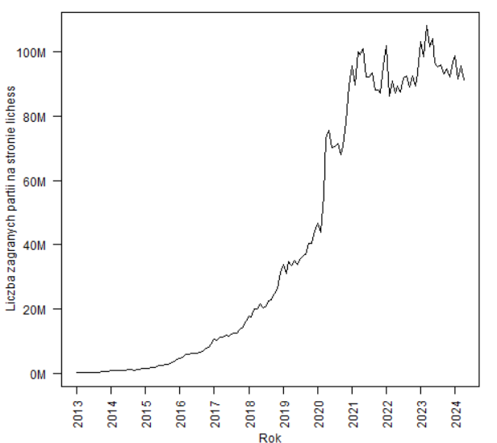

Drugie dane
Drugie dane odnoszą się do zredukowanej liczby partii szachowych, stanowiących 0,001% pierwotnej wartości, które rozpoczęły się debiutem „Gambit królowej” (ang. Queen's Gambit), w każdym miesiącu od stycznia 2013 roku do kwietnia 2024 roku. Redukcja danych została przeprowadzona ze względu na ogromną ilość partii dostępnych w bazie Lichess (np. dziesiątki milionów gier miesięcznie w 2024 roku), co umożliwia skoncentrowanie analizy na popularności konkretnego debiutu szachowego. Debiut „Gambit królowej” został wybrany jako obiekt badania w kontekście wpływu serialu o tej samej nazwie na zainteresowanie szachami.
Zgodnie z wymaganiami, dane te pokazują widoczną sezonowość, a także wyraźny skok popularności debiutu „Gambit królowej” po premierze serialu w październiku 2020 roku, co sugeruje wpływ mediów na preferencje graczy.
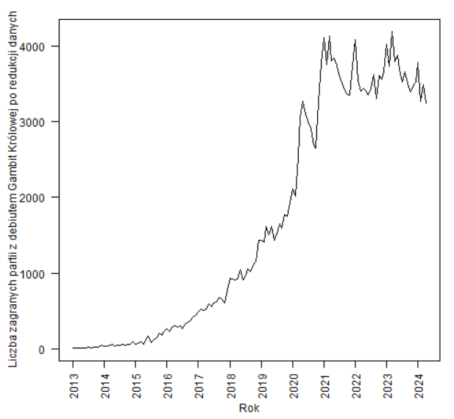
Oba zestawy danych stanowią szeregi czasowe o częstotliwości miesięcznej, co pozwala na analizę trendów długoterminowych, sezonowości oraz wpływu konkretnych wydarzeń na popularność szachów i zachowanie graczy na platformie Lichess. Analiza tych danych została przeprowadzona w języku R w środowisku RStudio, co umożliwia szczegółowe badanie statystyczne i wizualizację wyników.

Przygotowanie danych do analizy
Dane zostały przygotowane w ramach odrębnego projektu, obejmującego zbieranie i oczyszczanie danych z pełnego zbioru Lichess o wielkości 15 TB, zawierającego około 7 miliardów partii szachowych. Ze względu na ich złożony charakter, szczegóły wczytywania i przetwarzania nie są tutaj przedstawiane. Dane są odpowiednio dostosowane do analizy szeregów czasowych w RStudio.
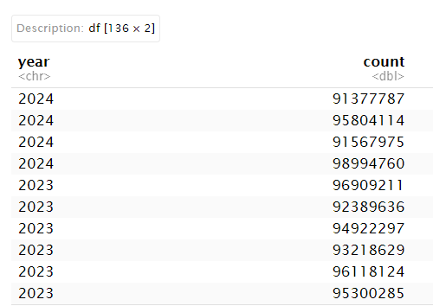

Zamiana na szereg czasowy i wizualizacja
Aby używać funkcji dotyczących szeregów czasowych musiałem najpierw odczytać moje dane jako szereg czasowy. Najpierw zająłem się szeregiem łącznej liczby partii. W tym celu użyłem funkcji poniżej
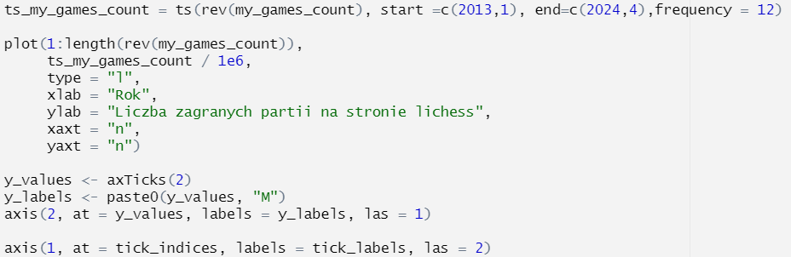
oraz zwizualizowałem funkcją plot()
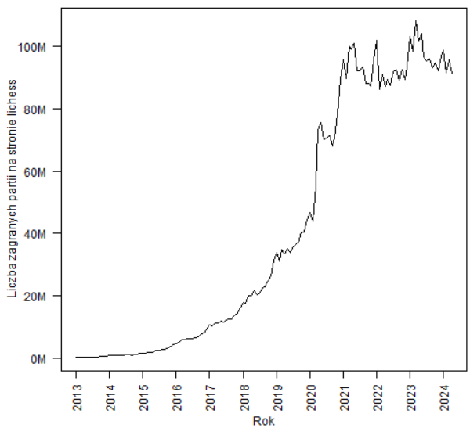
Następnie zająłem się szeregiem partii gambit królowej
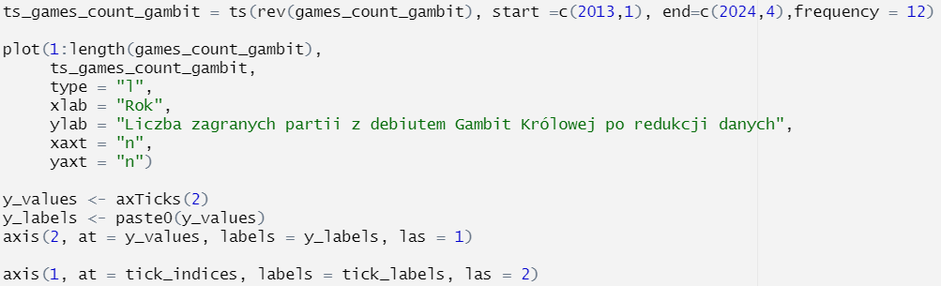
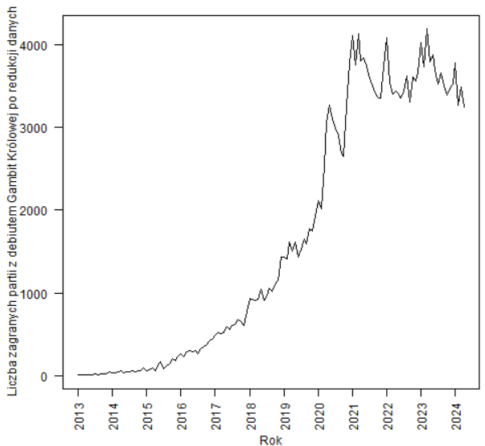
Następnie w celu lepszego zaobserwowania sezonowości zmniejszyłem przedział czasowy
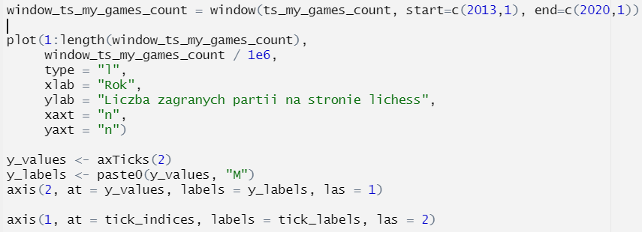
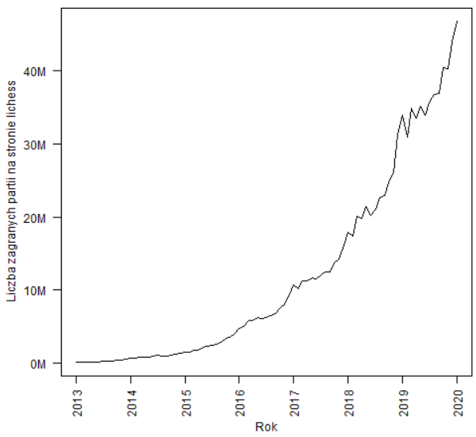

Wstępne obserwacje dotyczące danych szachowych
Na podstawie analizy wykresów związanych z projektem o szachach, można wyciągnąć następujące wstępne wnioski:
- Wzrost popularności szachów:
Dane wskazują na stały wzrost liczby rozegranych partii szachowych na platformie Lichess w latach 2013–2024. Ten trend sugeruje coraz większe zainteresowanie szachami, co może wynikać z rozwoju platform online, wpływu mediów społecznościowych oraz wydarzeń kulturowych.
- Skok po 2020 roku i wpływ pandemii:
W 2020 roku obserwuje się znaczący wzrost liczby partii, który pokrywa się z początkiem pandemii COVID-19 oraz premierą serialu „Gambit królowej”. Pandemia mogła zwiększyć zainteresowanie szachami jako formą rozrywki w czasie lockdownów, a serial dodatkowo wzmocnił ten efekt, szczególnie w kontekście popularności debiutu „Gambit królowej”.
- Sezonowe wahania:
Po 2020 roku dane pokazują większe fluktuacje w aktywności graczy. Może to wskazywać na sezonowość w liczbie rozgrywanych partii, a regularne wzrosty w styczniu mogą być związane z organizacją międzynarodowych zawodów szachowych, które zwiększają popularność szachów w tym okresie. Zmiany preferencji dotyczących debiutów mogą być również powiązane z dostosowaniem się graczy do nowych realiów po pandemii.
Te obserwacje mogą stanowić punkt wyjścia do dalszej analizy wpływu pandemii, wydarzeń zewnętrznych i kalendarza zawodów na popularność szachów oraz zachowania graczy na platformie Lichess.

Monthplot
Funkcja monthplot
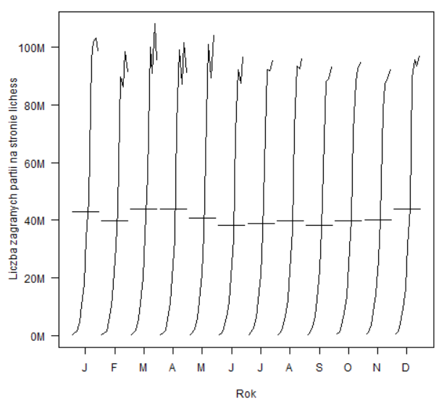
Wartości dużo się nie różnią między miesiącami, Widać dużą sezonowość. Średnie wartości miesięczne istotnie się nie różnią
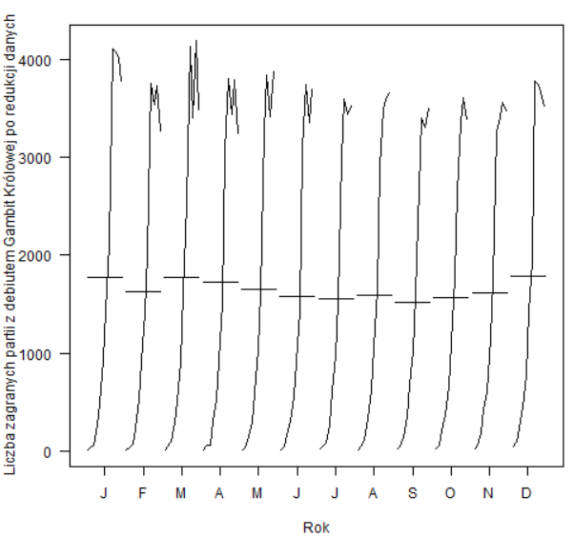
Wartości dużo się nie różnią między miesiącami, Widać dużą sezonowość. Średnie wartości miesięczne istotnie się nie różnią.

Boxplot
Funkcja Boxplot
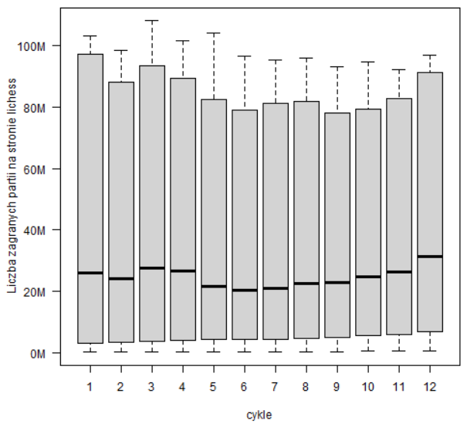
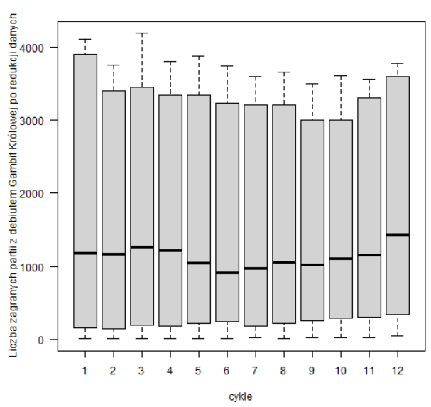
Jak widać wartości w obu danych nie różnią się między miesiącami. Oznacza to, że wartości w badanym szeregu czasowym są w miarę stabilne i nie różnią się znacząco w zależności od miesiąca.

seasonplot
Funkcja seasonplot
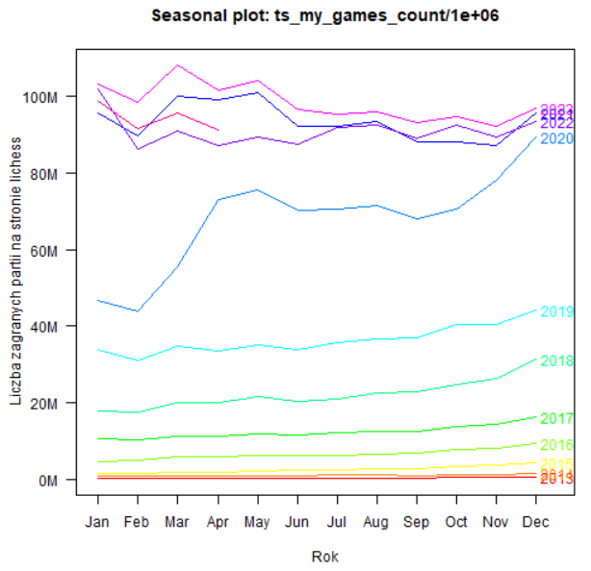
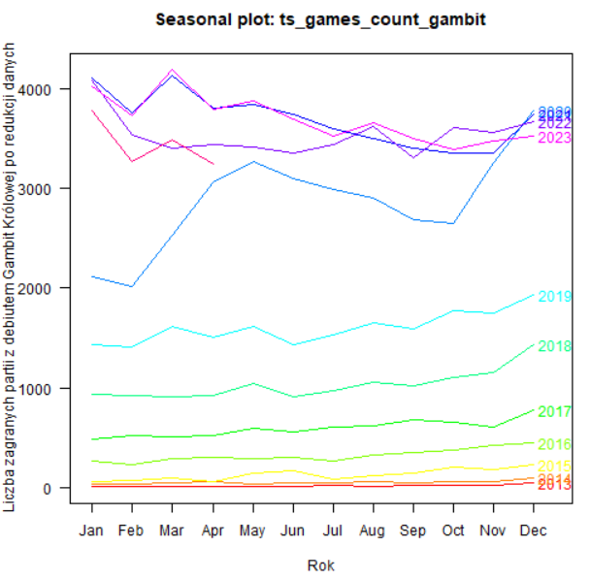
Jak widać oba wykresy mają trend rosnący z podobnym tempem.

Lag.plot
Funkcja lag.plot()
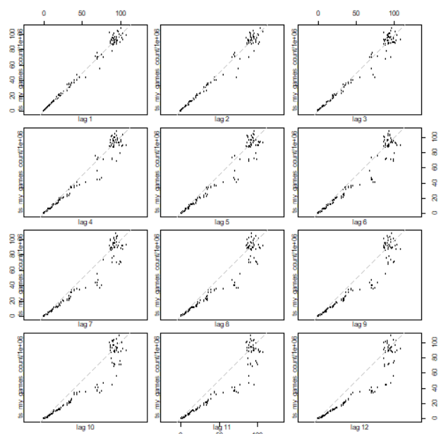
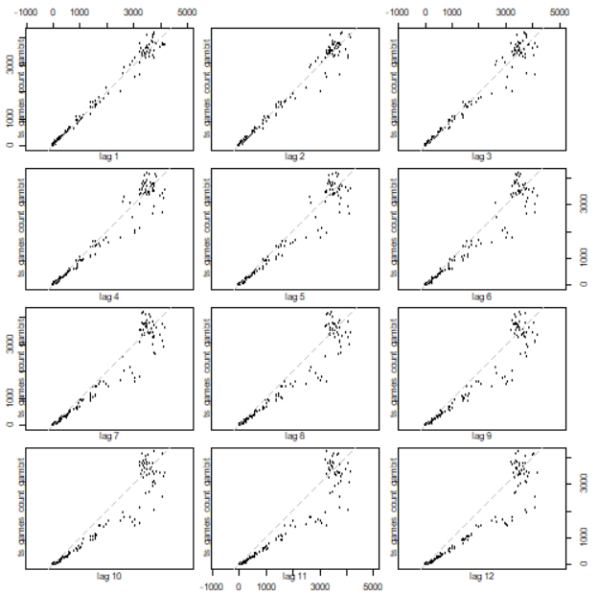
Korelacja jest duża dla każdego kroku w przypadku obu danych.

acf
Funkcja acf()
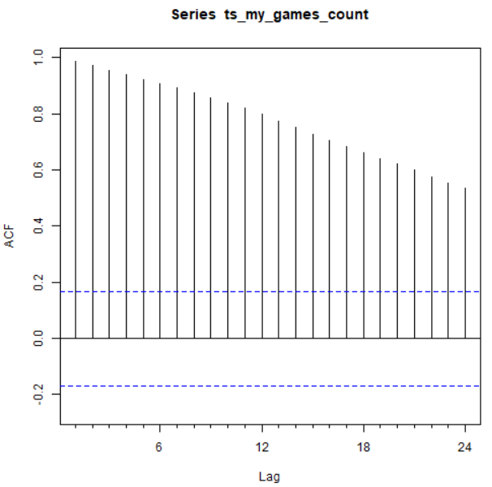
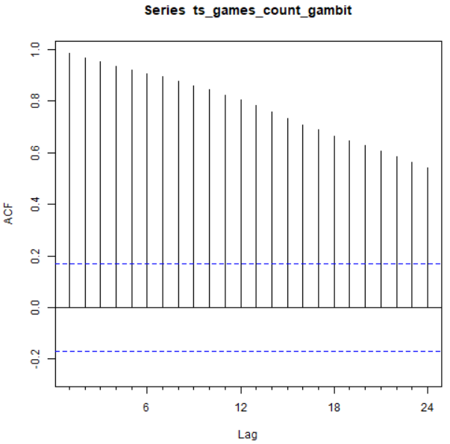
W pierwszym przypadku, jak i drugim Trend jest wzrostowy

pacf
Funkcja pacf()
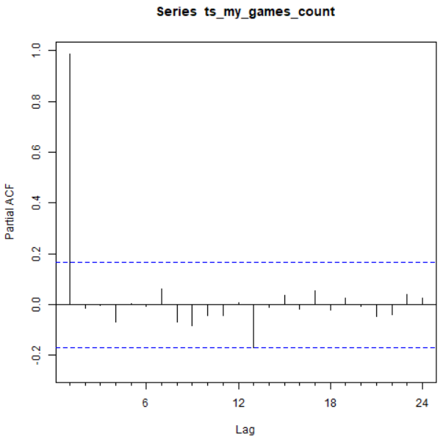
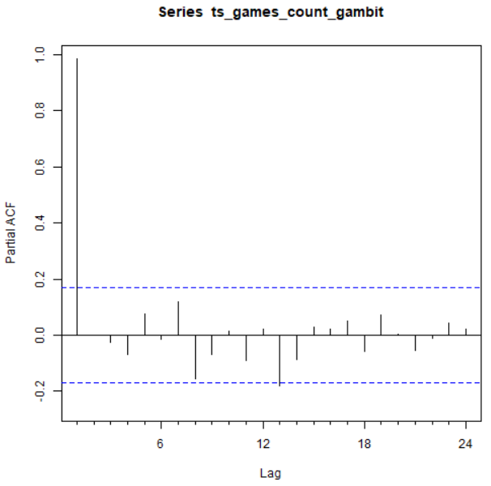
Jak widać w drugim pacf w X=13 jest szpilka wystająca poza poziom istotności.

Dekompozycje
Dekopozycja addytywna
Funkcja plot(decompose([Dane],type = "additive"))
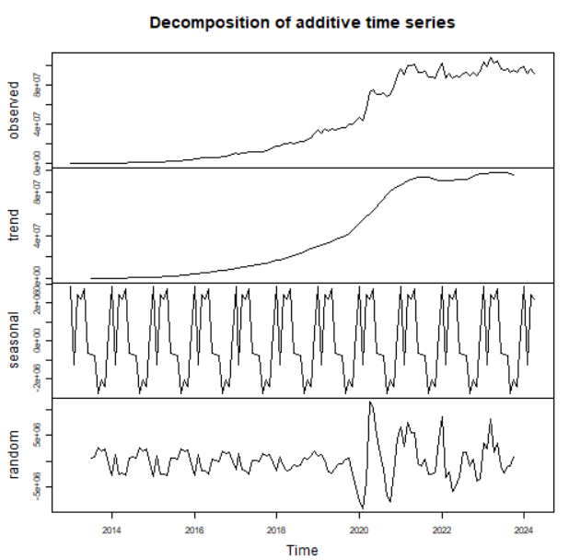
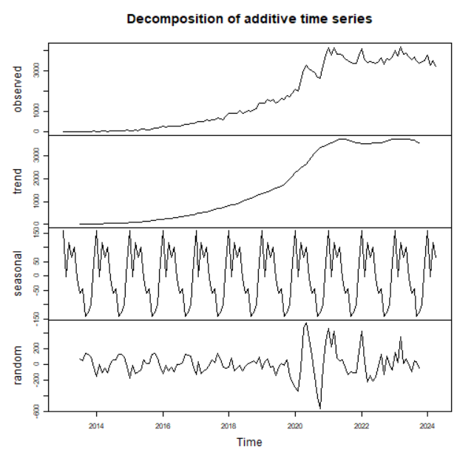
Dekompozycja addytywna odnosi się do metody dzielenia szeregu czasowego na składowe addytywne, tj. trend, sezonowość i resztki. Metoda ta ma na celu identyfikację i izolację tych składników, aby lepiej zrozumieć strukturę danych i przewidywać ich przyszłe zachowanie.
Dekompozycja multiplikatywna
Funkcja plot(decompose([Dane],type = "multiplicative"))
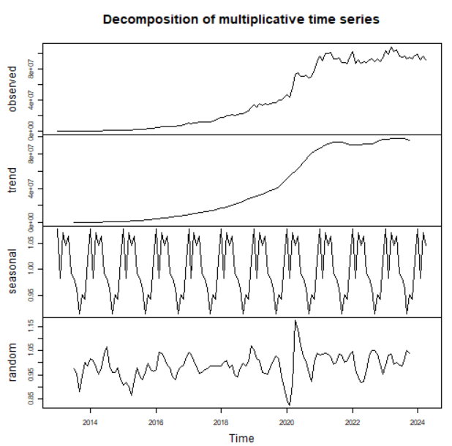
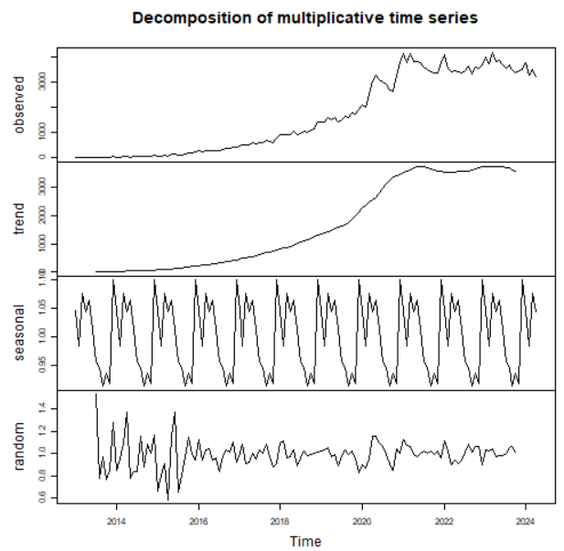
Dekompozycja z użyciem ruchomej średniej
Dekompozycja za pomocą ruchomej średniej jest stosunkowo prosta w implementacji i może być przydatna w wygładzaniu danych oraz identyfikacji ogólnego trendu. Jednakże, może być ograniczona w przypadku analizy sezonowości i nieliniowych wzorców w danych.
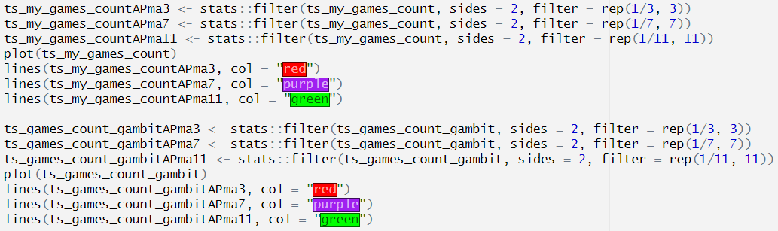
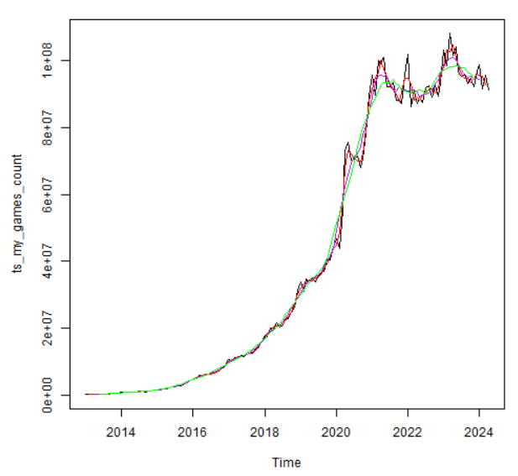
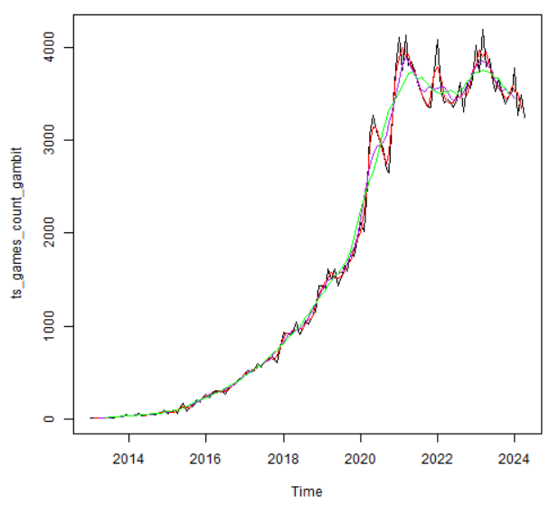
Dekompozycja z użyciem ruchomej średniej bardzo silnie odwzorowuje rzeczywiste dane.
Dekompozycja na podstawie modelu regresji
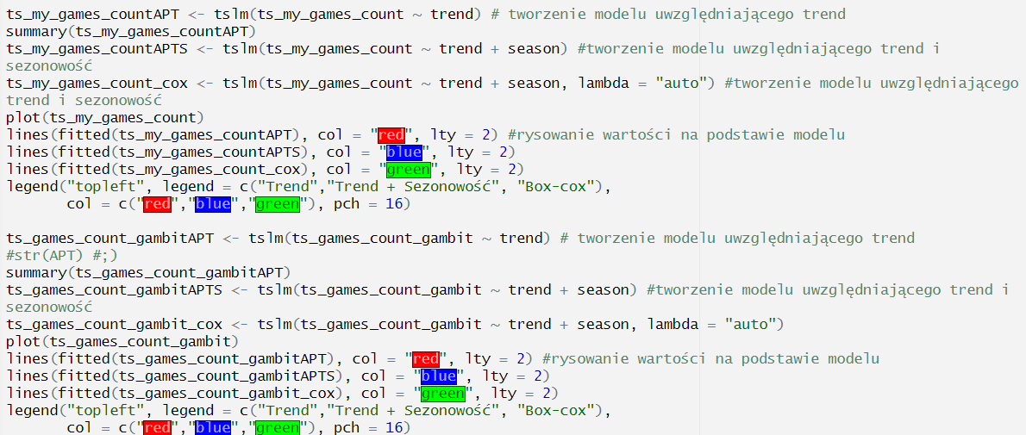
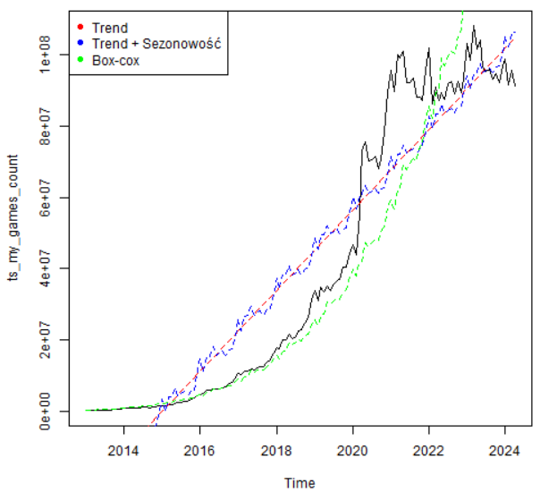
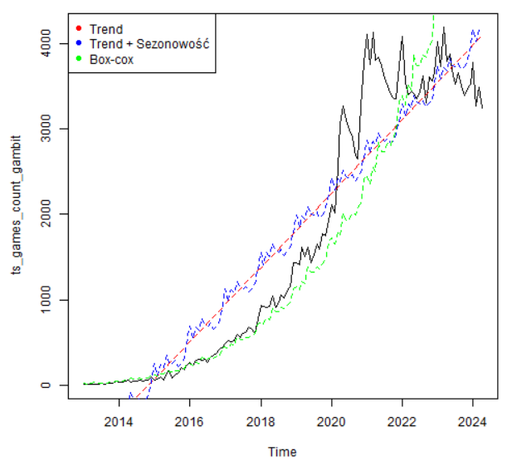

Eliminacja trendu i sezonowości
Eliminacja sezonowości z szeregu wszystkich partii i partii gambit królowej
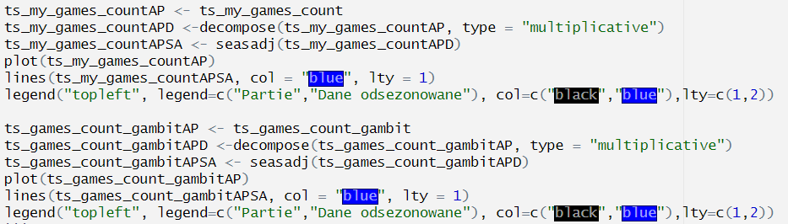
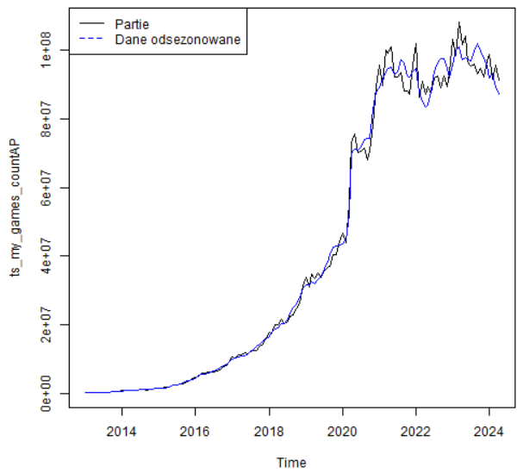
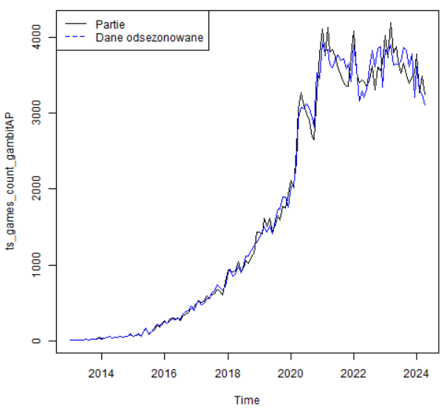
Eliminacja trendu z szeregu wszystkich partii i partii gambit królowej
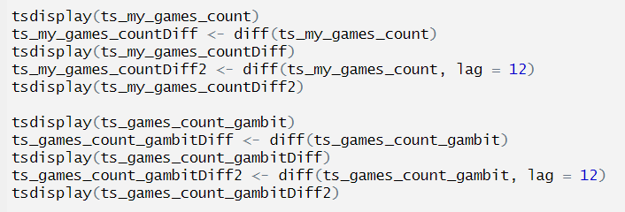
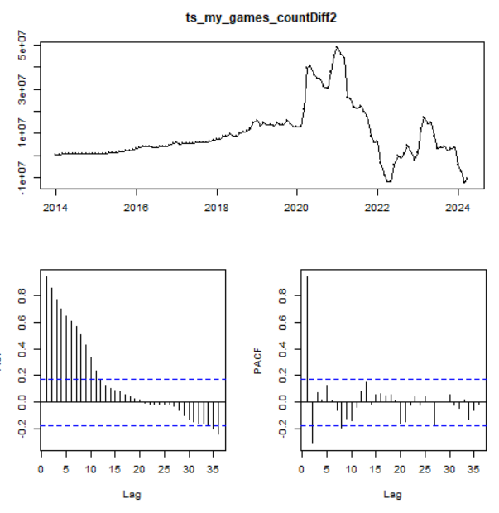
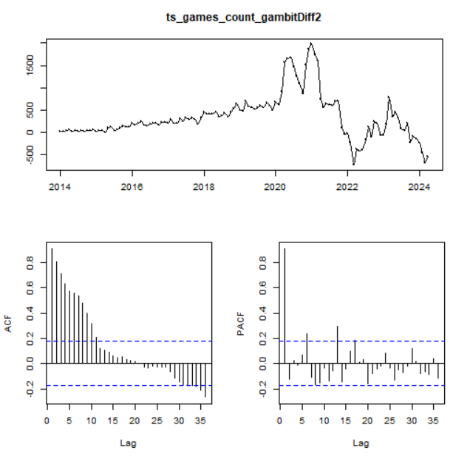
Szereg pracownicy nie jest realizacją szumu białego ponieważ posiada strzałki odstające poza poziom istotności. Warte brania pod uwagę rzędy modeli AR(p) i MA(q) to 12 dla p oraz 1 dla q.

Metody estymacji
Dla szeregu wszystkich partii i partii gambit królowej
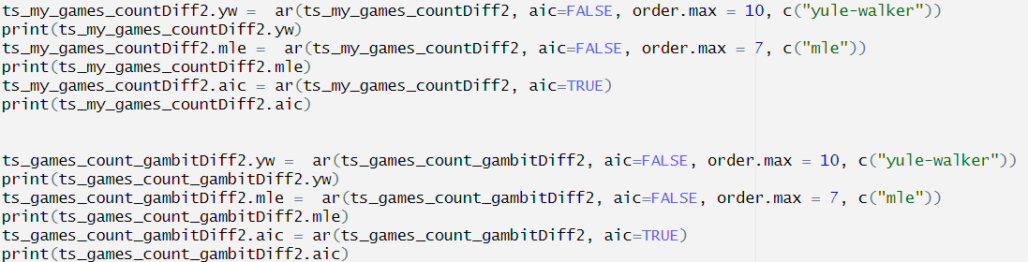
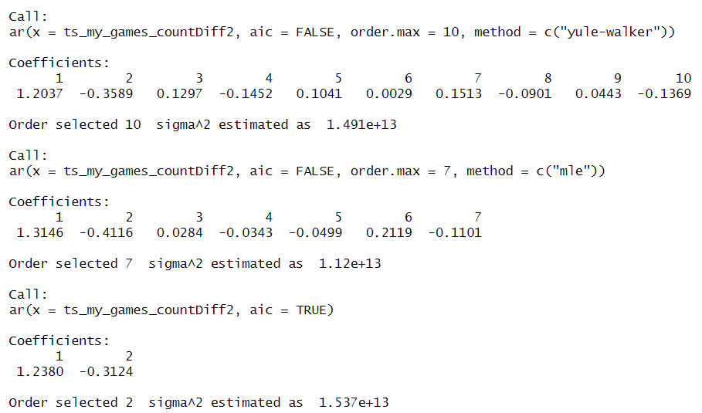
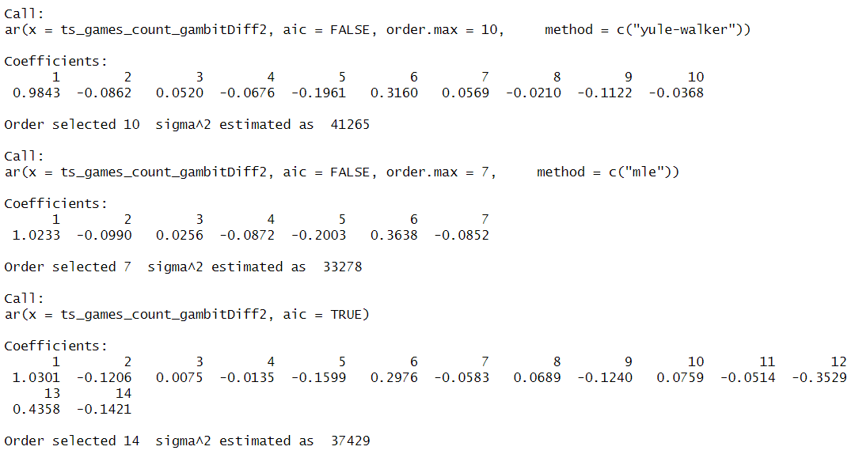
Każda metoda daje inny wynik jednak dobór automatyczny jest bliższy metodzie Yule-Walkera. Automatyczna metoda dobrała rząd 2 natomiast w poprzednich ręcznie nastawiłem 14.

Arima
Arima dla szeregu wszystkich partii i partii gambit królowej
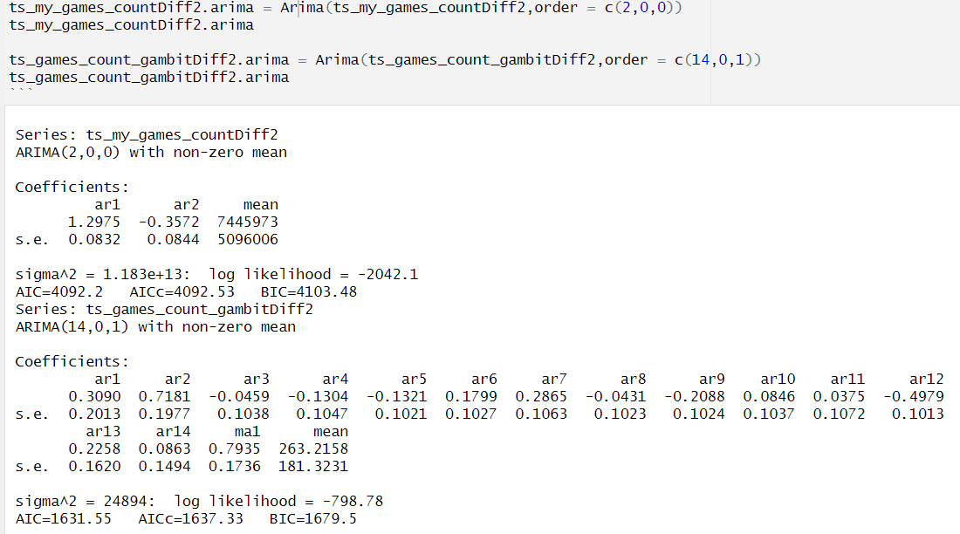

Optymalne modele
Auto.arima dla szeregu wszystkich partii i partii gambit królowej
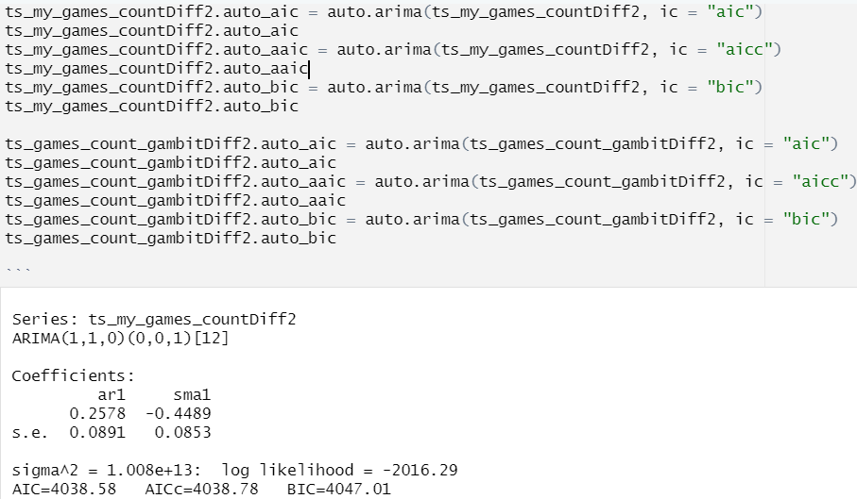
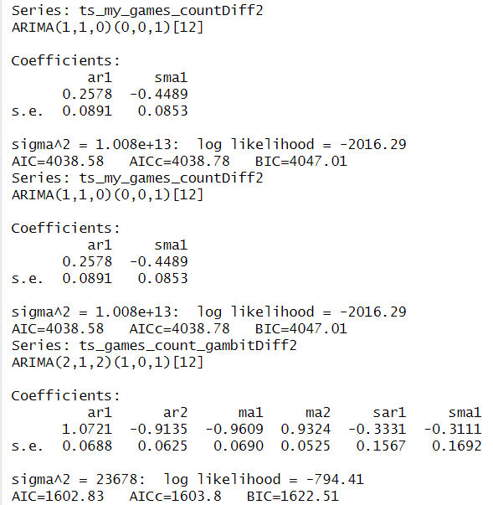
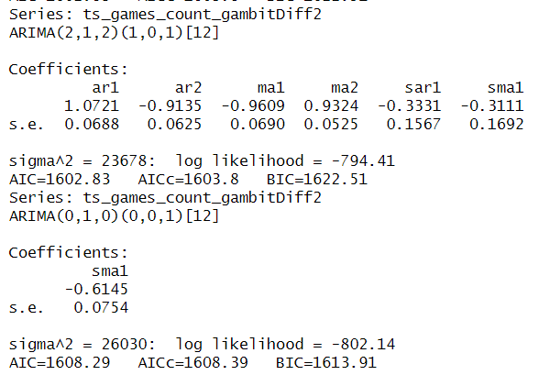
Najlepszym modelem jest ARIMA(1,1,0)(0,0,1)[12] dla szeregu wszystkich partii
Oraz ARIMA(2,1,2)(1,0,1)[12] dla szeregu partii gambit królowej

Sprawdzenie szumu białego
Do sprawdzenia użyłem funkcji tsdiag() oraz acf()
Dla wszystkich partii
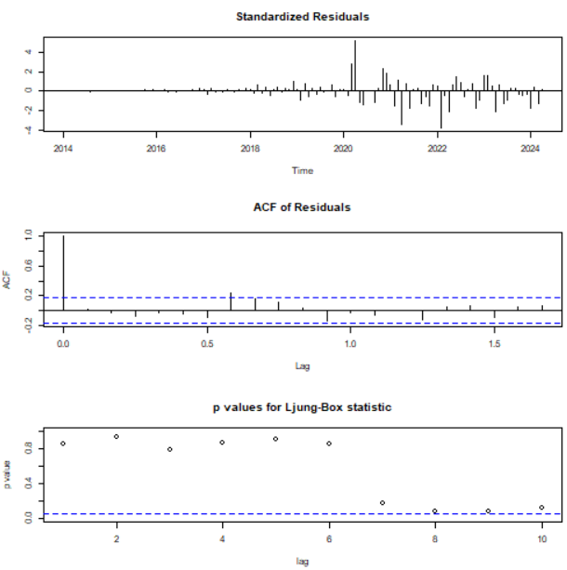
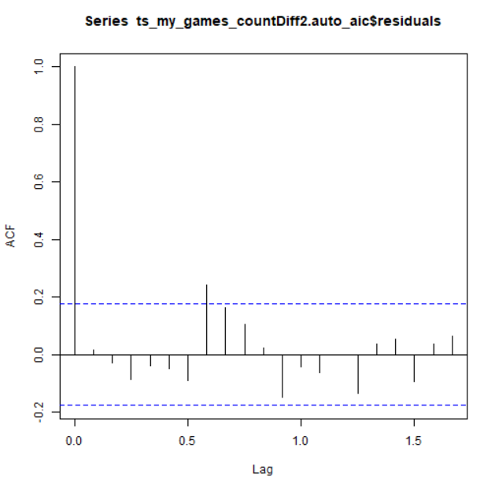
Dla partii gambit królowej

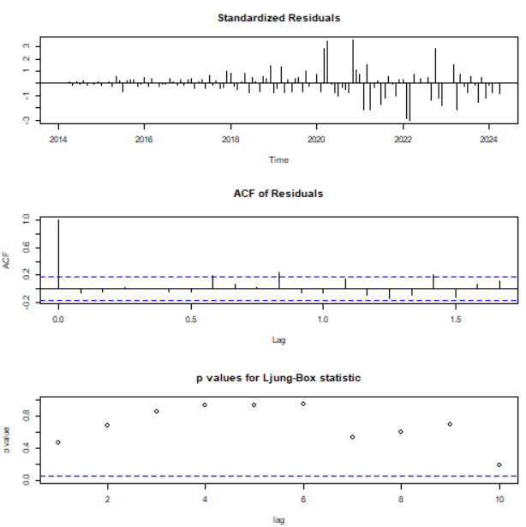
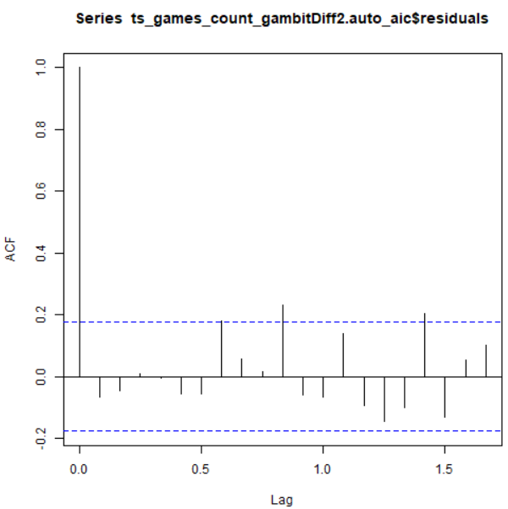
Szereg jest realizacją szumu białego ponieważ wartości p są większe niż 0,5.
Przewidywania naiwne
Dla wszystkich partii na najbliższe 4 lata
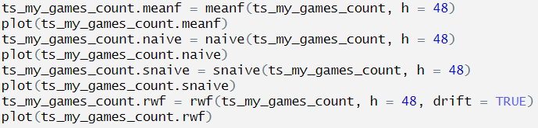
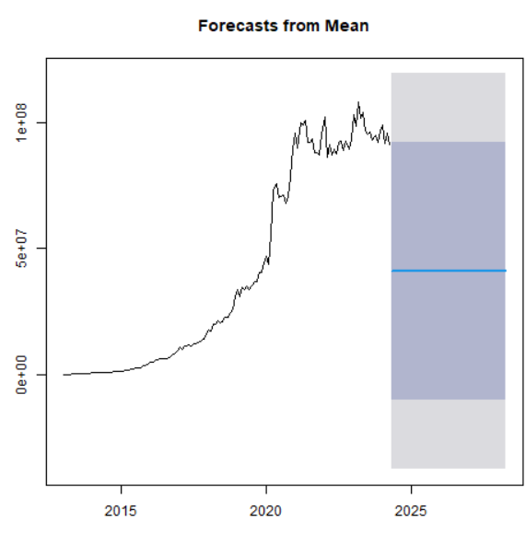
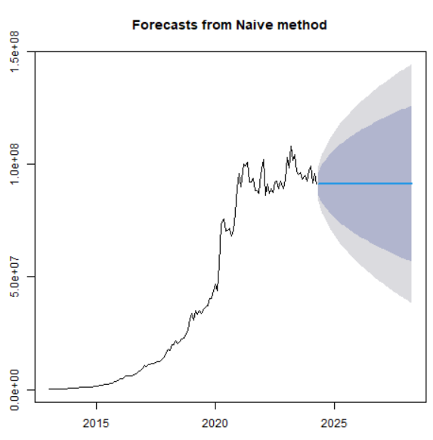
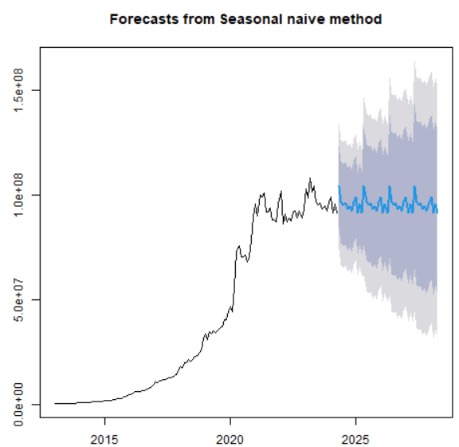
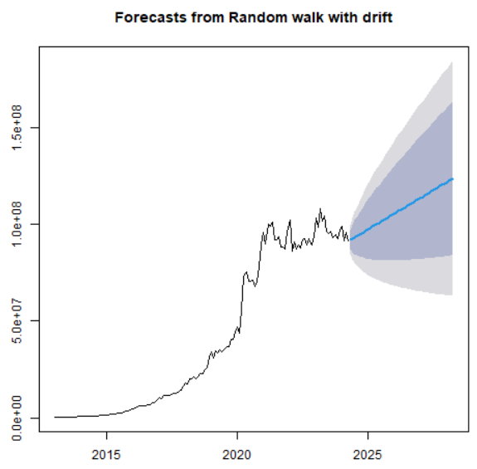
Dla partii gambit królowej na najbliższy rok
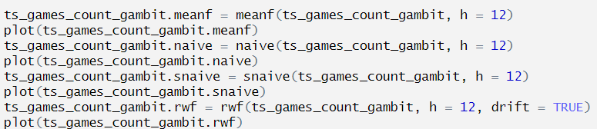
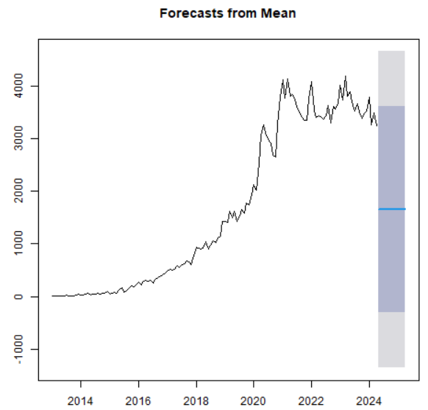
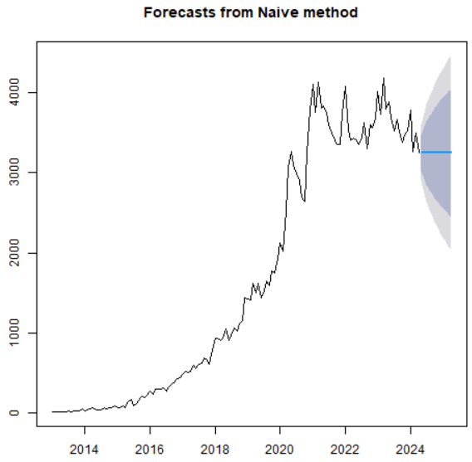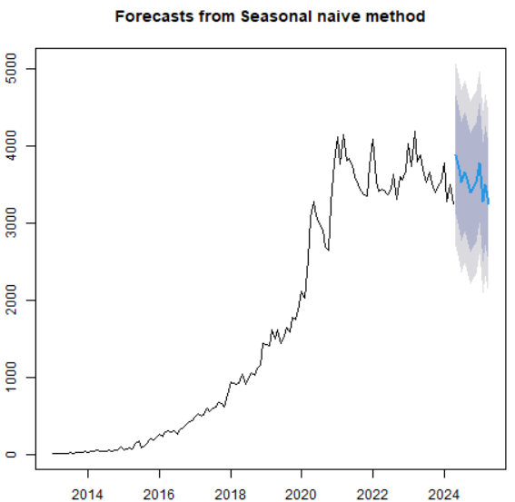
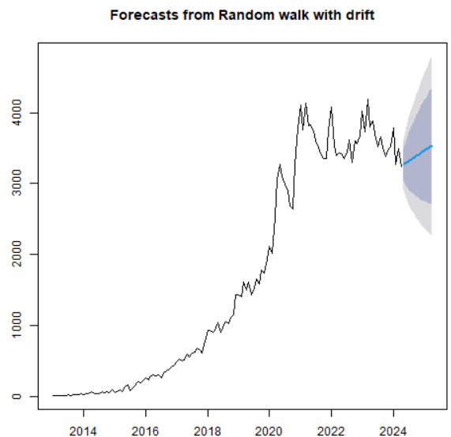
Przewidywania nie naiwne
Dla wszystkich partii na najbliższe 4 lata
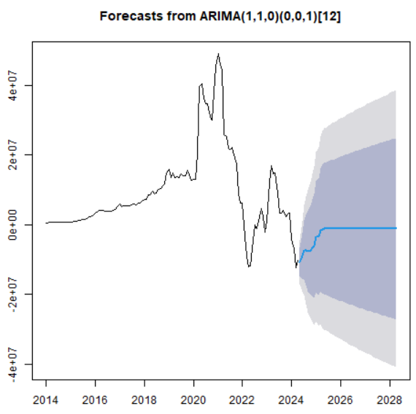
Dla partii gambit królowej na najbliższe 4 lata
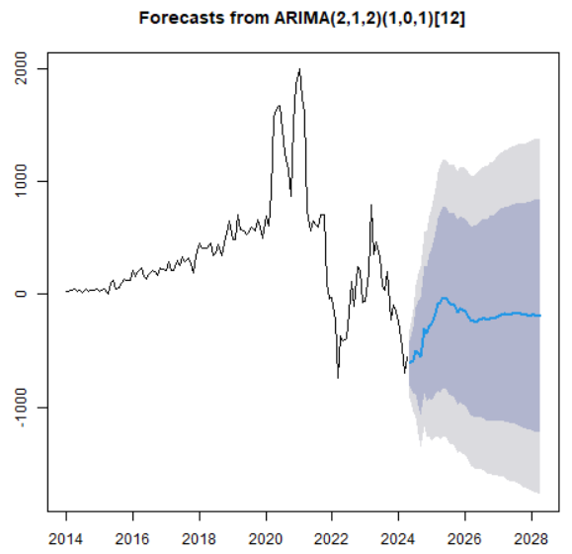
Wnioski
Analiza danych szachowych z platformy Lichess (2013–2024) wykazała stały wzrost popularności szachów, który przyspieszył w 2020 roku w wyniku pandemii COVID-19 i premiery serialu „Gambit królowej”. Skok liczby partii w tym okresie wskazuje, że szachy stały się popularną formą rozrywki w czasie lockdownów, a medialne zainteresowanie wpłynęło na preferencje graczy, szczególnie w kontekście debiutu „Gambit królowej”. Internet i media społecznościowe, w tym streaming, odegrały kluczową rolę w tym procesie, czyniąc szachy dostępnymi i atrakcyjnymi dla nowych grup odbiorców.
Sezonowe wahania i strategiczne wzrosty w styczniu, prawdopodobnie związane z międzynarodowymi turniejami, podkreślają wpływ kalendarza wydarzeń na dynamikę gry. Rozwój technologii dodatkowo wspiera ten trend, eliminując bariery dostępu i przekształcając szachy w globalne zjawisko kulturowe.
Zastosowanie dekompozycji (addytywnej i multiplikatywnej) oraz eliminacji trendu i sezonowości umożliwiło uzyskanie stacjonarnych szeregów czasowych, co pozwoliło na skuteczne modelowanie ARIMA. Najlepsze modele – ARIMA(1,1,0)(0,0,1)[12] dla wszystkich partii i ARIMA(2,1,2)(1,0,1)[12] dla „Gambitu królowej” – dobrze dopasowują się do danych (reszty jako szum biały) i prognozują dalszy wzrost popularności szachów.

